# Day17 jQuery节点操作和加载

1、使用replaceWith替换元素

**$**(**"li"**).replaceWith(**"<a>1</a>"**)

1. 用JQuery创建图片元素，并实现预加载的效果 如下 : 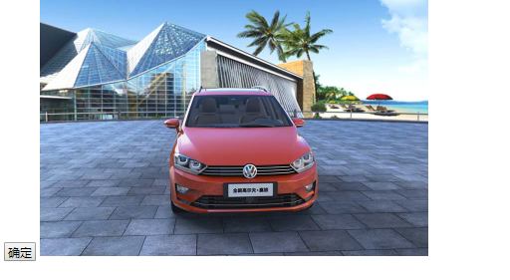
2. 用JQuery创建图片并且实现鼠标滑过图片放大的效果 如下:

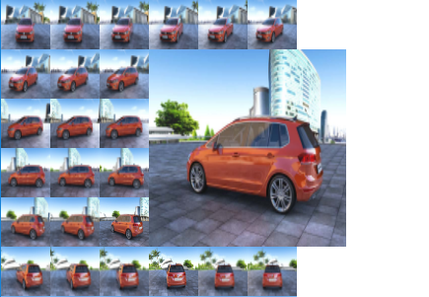

4、用JQuery 面向对象，并实现鼠标滑过图片放大底部弹出div显示序号如下图：

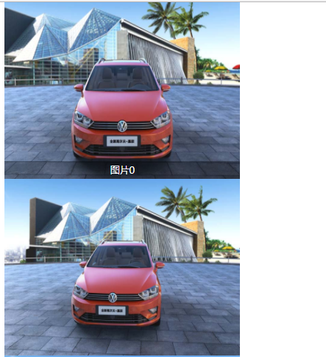

5、用JQuery给按钮添加点击事件并且打印“aaa” 如下图：

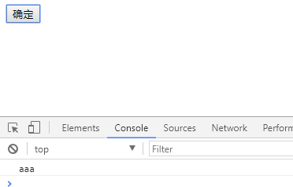

6、用JQuery实现鼠标拖拽功能，录像功能，点击播放录像功能 如下：

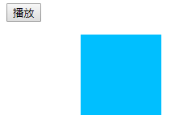

7、将找徐峥案例中用CSS样式设置的属性全部改成JQuery

8、用JQuery封装一个图书管理系统,实现增删改查的功能,如

下图：

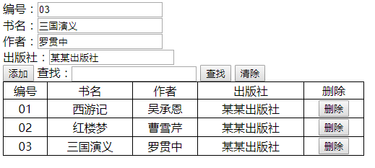

9、用JQuery封装一个放大镜鼠标点击会放大图片，如下图：